11. Albert Schweitzer

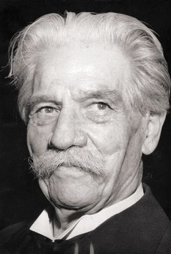 Friedensnobelpreis 1952.
Foto © Deutsches Bundesarchiv

Was hat Albert Schweitzer toll gemacht? Male oder schreibe:

